Objetivo: **Identificar posibles causas de cambios o efectos provocados por situaciones o fenómenos de la naturaleza en personas, animales y plantas.**

**Adaptándonos al cambio climático.**

El cambio climático ha impactado sobre los sistemas naturales y humanos. Los cambios de precipitación, de temperatura, aumento del nivel del mar y sucesos climáticos extremos han afectado los ecosistemas y recursos hídricos del planeta, así como la seguridad alimentaria, la salud humana, los asentamientos y sociedades humanas.

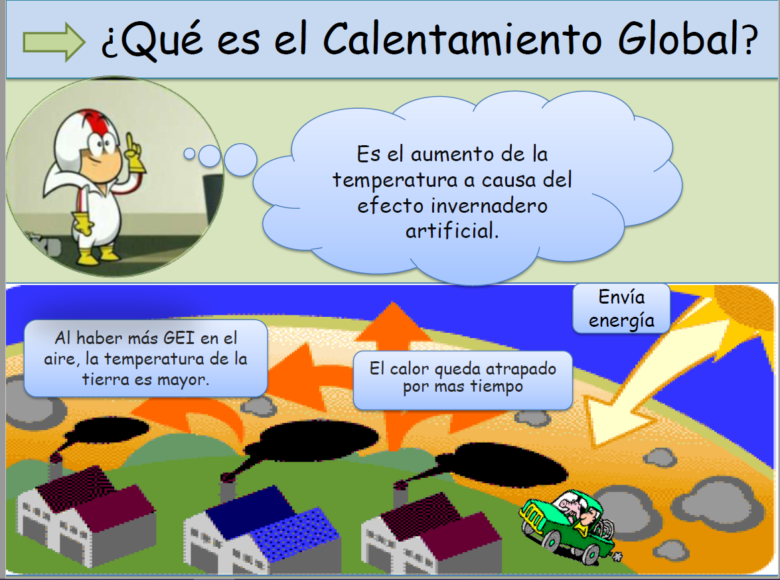

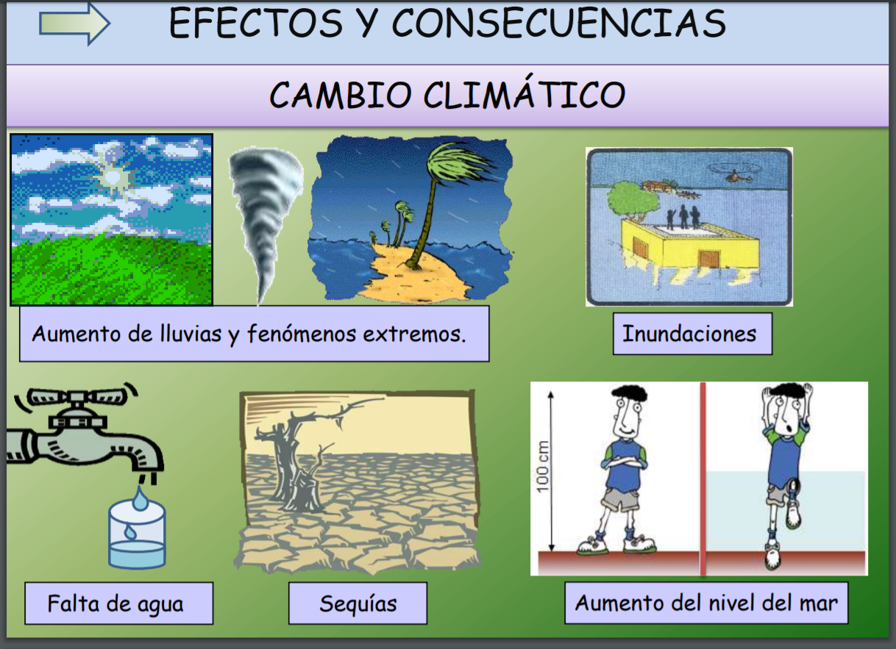

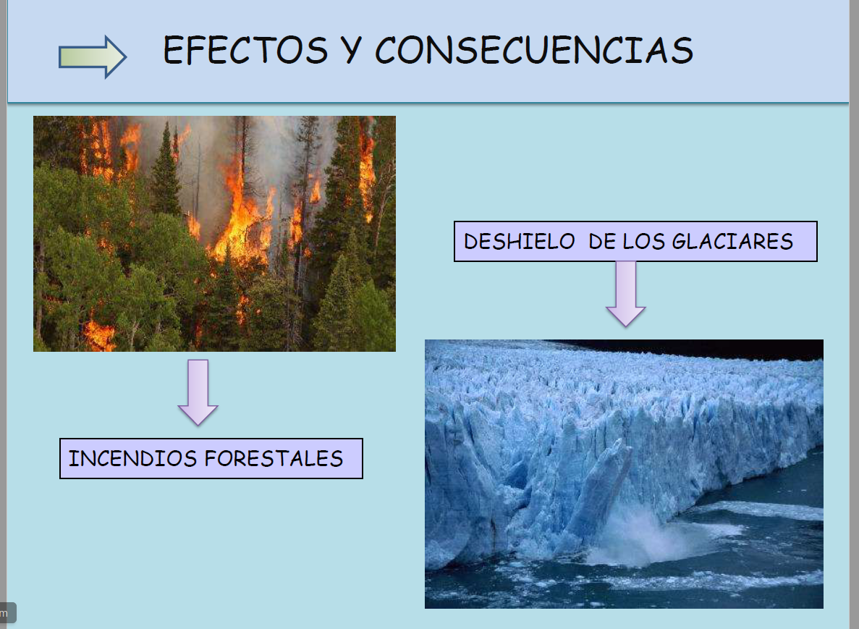

Actividad: Dibuja y explica cómo se pueden prevenir los efectos que tiene el cambio climático en nuestro mundo, como puedo cambiar yo este efecto.